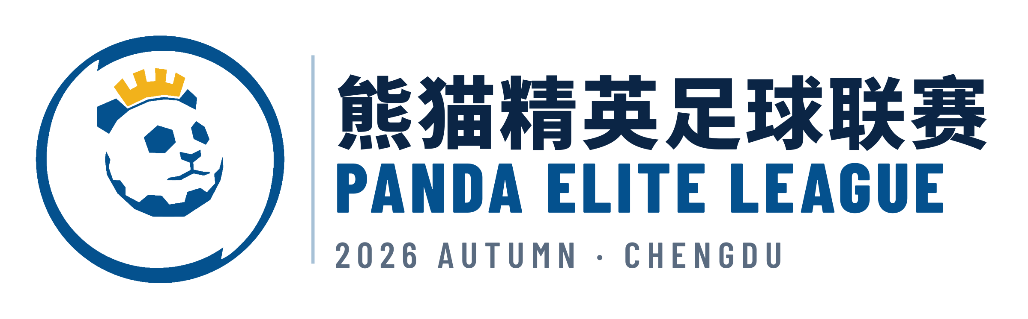
规则精要 比赛守则
LAWS OF THE GAME · QUICK GUIDE FOR COACHES & PARENTS
亲爱的家长和教练：
熊猫精英联赛的办赛理念是——为了每个人更好的成长。我们希望各位更多地关注孩子长期的成长和发展，而不仅仅是眼前一场比赛的输赢，或某一届比赛的名次。
比赛是足球运动的核心，是孩子们锻炼和成长的方式。因此，我们请每一位教练保证每个孩子都有足够且公平的上场时间，让孩子们作出属于自己的决策，更自由地面对场上的每一次挑战。孩子们会失误，这个时候，他们更需要我们的支持和鼓励。
我们也希望与大家共同约定“尊重”与“正能量”：尊重执裁的决定，尊重孩子们的决定，尊重对方的教练和家长，不遥控小球员，始终给他们鼓励。

一、比赛基本信息
比赛形式 | 八人制（7 + 1 守门员） | 组别 | U10（2016.1.1 后出生）· U11（2015.1.1 后出生）
比赛时间 | 4 节 × 20 分钟；节间休息 2 分钟，中场 ≤10 分钟 | 比赛用球 | 4 号球
场地 / 球门 | 约 68 × 50 m / 5 × 2 m | 换人 | 滚动换人，不限次数，换人区击掌上下
上场时间 | 全员均等，每人 ≥ 全场一半；位置轮换（含守门员） | 越位 | 仅在越位区（越位线至球门线）判罚
执裁 | 双方教练员各执裁半场，比赛监督协助 | 比赛日 | 2026 秋季 · 每周六下午 · 四川新北足球中心

二、特色规则
 | 保持竞争 | 落后 3 球多上 1 人，落后 4 球及以上多上 2 人（最多 2 人）；分差回落，最后上场的增加队员就近下场。
 | 全员均等上场 | 每名到场球员上场时间相同、不少于全场一半；每场至少两个位置；守门员每场至少轮换一次。
 | 滚动换人 | 换上可以换下，不限次数，不用停表；在换人区击掌上下（像五人制一样）。
 | 越位区 | 越位只在场地内第一个五人制场地边线（越位线）与球门线之间判罚，越位线以外不算越位。
 | 退守线 | 踢球门球或守门员手中持球时，对方退到中线以后，直至本方另一名队员触球或球过中线。
 | 多球制 | 场边摆放比赛用球，出界就近取球。非比赛人员不得触碰摆放好的比赛用球。
 | 判罚尺度 | 正常的身体对抗、单手轻微拉拽不判犯规；报复、肘击、双手抱人/拉拽、从后方推人或铲人等至少黄牌。
 | 暂时罚离 · 冷静区 | 黄牌 = 暂时罚离 8 分钟到冷静区，球队可立即补人，保证仍是 8 对 8；时间到后回替补席再上场。
 | 绿牌 | 诚实承认出界、扶起对手、主动道歉、被误判仍有礼貌——获得绿牌表彰，计入公平竞赛奖。
 | 比分保护 | 比分照常记录，但积分排名中每场净胜球最多按 6 球计算，减少大比分对孩子的打击。
 | 不鼓励头球 | 保护孩子的头颈部：故意头球由对方踢间接任意球；疑似头部受伤“有疑问，就下场”。
 | 教练员执裁 | 双方教练各执裁半场，可用电子口哨；执裁时可安排换人、提问，但不能指挥场上球员。

三、场地与功能区
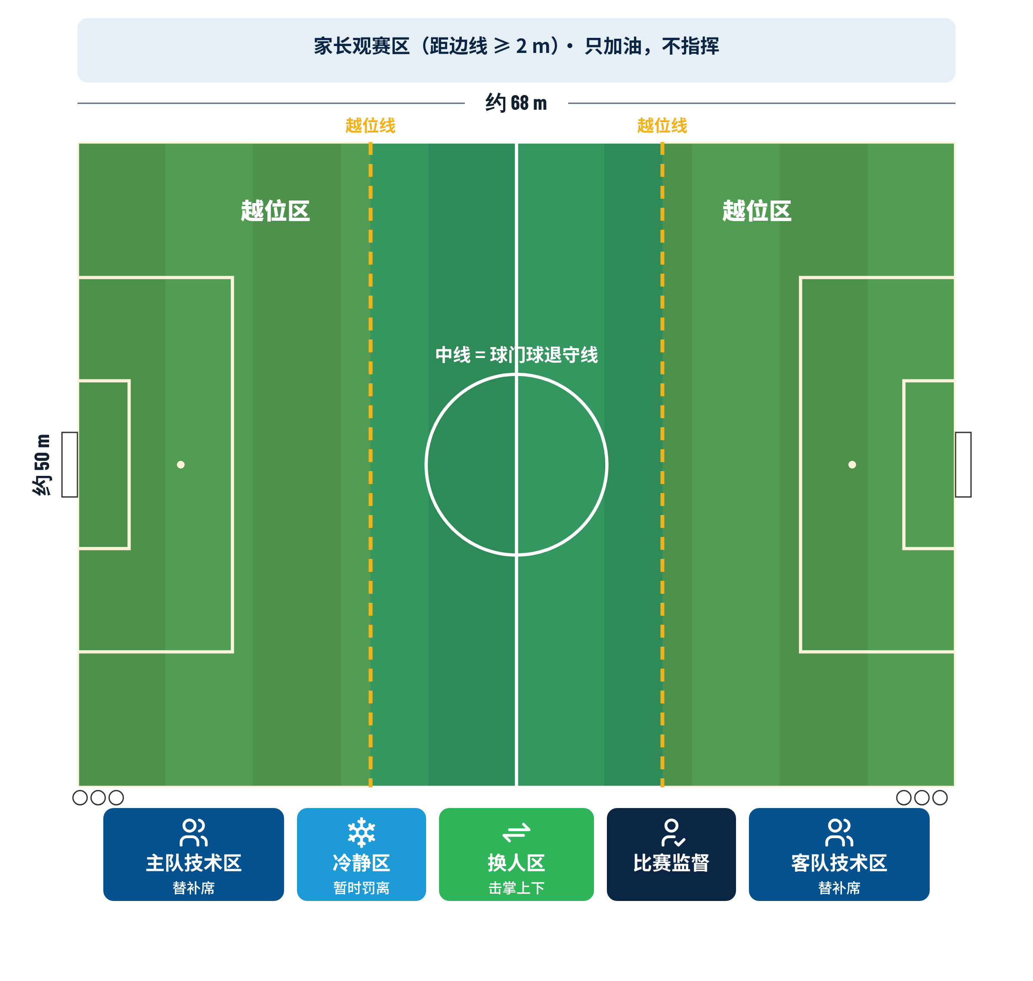

四、赛场守则
家长守则 | 教练员守则 | 球员守则
▪ 家长须停留在家长观赛区（与边线保持至少 2 米距离），可以为孩子加油、鼓掌。  ▪ 不得有干扰球员决策的行为：不在场边指挥、命令，不对任何球员打骂、讽刺、威胁、嘲笑。  ▪ 比赛进行中不进入场地为孩子擦汗、喂水、拿书包等（球员受伤等特殊情况除外，须经执裁人员示意）。  ▪ 尊重执裁人员（执裁教练 / 场地引导员）的判罚，不指责球员、教练员、执裁人员和组委会工作人员。  ▪ 赛后多问孩子“今天开心吗？尝试了什么？”，少问“赢了吗？进了几个球？”。 | ▪ 在比赛中可以：指导替补队员、安排换人、向队员提问、为队员加油。  ▪ 在比赛中不可以：遥控场上球员——如直接命令传球、射门、向左、加速、变向、向后、带球等剥夺球员自主决策的指令。  ▪ 不得对任何人有打骂、指挥式命令、讽刺、威胁、嘲笑等负面语言行为。  ▪ 技术战术指导在节间休息、中场休息进行；场边只做简短的鼓励性示意。  ▪ 保证每一名到场球员的上场时间与位置轮换，如实填写《上场时间记录表》。 | ▪ 尊重对手、队友、执裁人员和观众；赛前赛后与对手握手。  ▪ 全力以赴，胜不骄、败不馁；大胆尝试，不怕失误。  ▪ 诚实比赛：球出界、碰手球主动承认；对手摔倒主动扶起。  ▪ 服从执裁，有疑问请队长礼貌询问。
赛场礼仪：赛前赛后双方握手；比赛结束后，双方球队在队长带领下列队到对方技术区、观众区前集体行礼致谢。
未尽事宜以《2026 熊猫精英足球联赛（秋季）竞赛规程》为准。
熊猫精英联赛赛区组委会
2026 年 10 月

